Задача „Музикален конкурс Евровизия“
Да се изпълни задача на тема „Евровизия“.
- Да се изработи графично изображение, служещо за емблема на конкурса с помощта на инструментите в програмата MS Word:
- С помощта на текстообработваща програма MS Word:
  - Поставете изработеното лого в началото на документа.
  - Изгответе списък на участниците в конкурса „Евровизия“, подредени и класирани от най-високите получени точки към най-ниските.
  - Създайте таблица, която да изглежда по следния начин и я поставете под списъка с класацията на участниците.
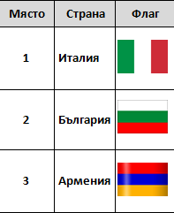
- Отворете файла на Excel – evrovizia.xlsx и създайте следните диаграми:
  - диаграма, отразяваща класирането на участниците.

- Добавете диаграмата в новосъздадения файл на Word и анализирайте резултатите.
- Запишете готовия файл с име konkurs и разширение pdf.

